## 

## MASTERLY

8-13 aprile 2025

Salone Internazionale del Mobile

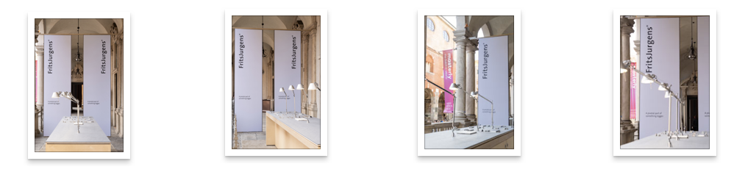

## COMUNICATO STAMPA

# FritsJurgens, la vera protagonista di MASTERLY - The Dutch in Milano 2025.

Inizio modulo

Fine modulo

Guardando il Duomo, all’interno di MASTERLY - The Dutch in Milano 2025 più ti avvicini, più c'è da scoprire. Dalle scelte materiali al movimento, nulla è lasciato al caso. Ogni cerniera a perno è realizzata per supportare con eleganza decisioni di design audaci.

Nelle sale del palazzo cinquecentesco **Giureconsulti**, FritsJurgens rappresenta le tante forme in cui si declina oggi il design. Perché in architettura spesso è l’invisibile che rende possibile lo straordinario. Questo è il potere della precisione. Dell’intenzione. Di diventare una parte fondamentale di qualcosa di più grande.

System M+ è una cerniera per porte pivot ingegnerizzata e brevettata, ricca **di significati**, di ricerche, di idee e **progetti tra passato e futuro perché** può supportare porte pivot da **20 kg fino a 500 kg**. A Milano rappresenta anche un **ambito ideale di incontro e confronto** per i progettisti coinvolti e per il vasto mondo di figure professionali legate al design.

**Scopri System M+ di FritsJurgens**

System M+ è una cerniera pivot avanzata, regolabile e autochiudente. Offre un controllo completo su ogni fase del movimento della porta, sia per porte pivot leggere che pesanti. Progettato per garantire funzionalità impeccabile e un'estetica minimalista, integra una tecnologia idraulica all'avanguardia per un movimento fluido e preciso.

### **Prestazioni regolabili per ogni tipo di porta**

System M+ offre tre funzioni di regolazione: **Damper Control, 30-degree Speed Control e Latch Control.**

* **Damper Control** assicura una chiusura morbida e un’azione idraulica di backcheck, proteggendo pareti e ambienti dagli impatti.
* **30-degree Speed Control** regola la velocità di chiusura negli ultimi 30 gradi, garantendo un movimento fluido ed elegante.

**Latch Control** accelera la porta poco prima della chiusura, assicurando un corretto aggancio alla serratura – ideale per porte con chiusura a scrocco, utilissima per porte a bilico esterne.

**Integrato all'interno della porta**

Come tutti i sistemi pivot FritsJurgens, **System M+ è completamente integrato nella porta**, senza necessità di una cassetta a pavimento o di modifiche strutturali. Questo semplifica l’installazione e consente di mantenere un pavimento pulito e ininterrotto.

### **Movimento fluido e senza sforzo**

System M+ è disponibile in sette classi di peso e può supportare porte pivot da **20 kg fino a 500 kg**. Il sistema idraulico permette di muovere anche le porte più pesanti con uno sforzo minimo. Il risultato è una porta che appare **leggera al tocco, ma stabile e controllata in ogni fase del movimento.**

### **Adatto a diverse applicazioni**

System M+ è ideale per installazioni laterali e offre **posizioni di blocco ogni 90 gradi**, permettendo di definire l’impatto spaziale della porta. È compatibile con porte a battente singole e doppie, per interni ed esterni, con o senza telaio. Funziona perfettamente con **diversi materiali**, tra cui **legno, acciaio e persino pietra massiccia**, offrendo **flessibilità a designer e architetti.**

**fritsjurgens.com**

**#FritsJurgens #Masterly #Pivot #Porteabilico**

**Ufficio Stampa e Digital PR: TAConline**

press@taconline.it

[www.taconline.it](http://www.taconline.it)

**Contatti per richieste stampa**

**Paola Staiano**

press@taconline.it

+39 335 6347576